Rapport de la réunion générale du RSCD

Les 14 et 15 novembre 2012 – OCDE, Paris

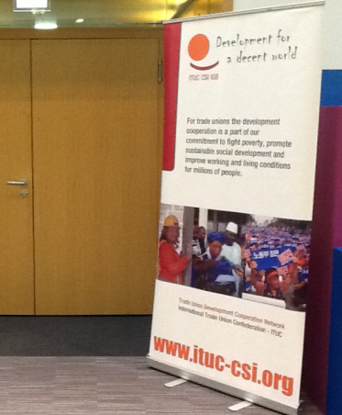

1er jour: mercredi 14 novembre 2012
Participants: voir la liste des participants en annexe.
Ouverture de la réunion – adoption de l’ordre du jour
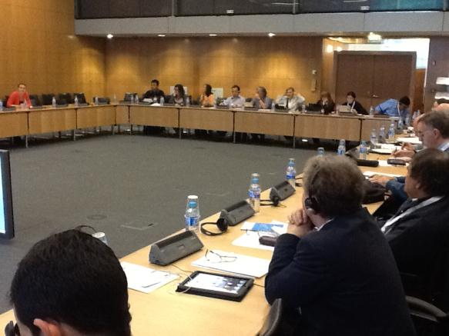La réunion débute à 09h45. Jan Dereymaeker (CSI/RSCD) souhaite la bienvenue aux participants et les informe au sujet de la journée d’action organisée ce même jour par la CES. Les syndicats français organisent une manifestation à 13h00. Tous les participants de la réunion générale sont invités à s’y joindre. Il informe également les participants qu’ils sont tous invités le soir à un dîner offert par les syndicats français CFDT et CGT.
Suite une brève présentation par chaque participant.
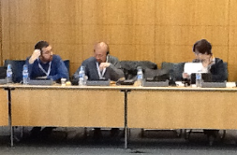
Jan formule des observations concernant l’ordre du jour et souligne les changements de dernière minute. L’ordre du jour est approuvé.
Pierre Coutaz (CGT) souhaite la bienvenue aux participants au nom de la CFDT et de la CGT. C’est la première fois que la réunion générale est organisée en France. Le ministre français chargé du Développement organise ces jours-ci « Les assises du développement » (consultations générales sur les politiques en matière de développement). En France, comme dans de nombreux pays en Europe, une journée d’action syndicale est organisée aujourd’hui. La solidarité des participants à cette réunion à l’occasion de la manifestation à Paris sera particulièrement appréciée.
Rapport de la réunion antérieure
Le rapport de la réunion générale antérieure tenue à Helsingor (Danemark) est mis à la disposition de tous les participants. Aucune observation n’est formulée. Le rapport est approuvé. 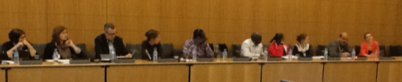
Avancement du processus post-Busan
Eduardo González (OCDE) présente l’avancement du processus post-Busan et de la stratégie de l’OCDE/CAD pour le développement.
Une importante évolution a été observée durant les cinq dernières années: la diversité des acteurs et des formes de coopération s’est renforcée. L’importance d’autres formes de coopération au développement est reconnue. L’aide peut jouer un rôle de catalyseur. Nous observons une évolution de l’efficacité de l’aide à une coopération au développement efficace.
L’accent est mis sur le suivi à l’échelle nationale, comprenant des indicateurs spécifiques, complété par un cadre de suivi international regroupant dix indicateurs mondiaux. Cinq d’entre eux sont nouveaux, une attention particulière étant accordée à l’indicateur 2 sur le rôle de la société civile.
Le suivi de Busan est assuré à travers le Partenariat mondial pour une coopération efficace au service du développement (sigle anglais: GPEDC). La première réunion du Comité de pilotage se tiendra en décembre 2012. Une réunion ministérielle est prévue à l’automne 2013.
Dans sa réponse, Jan rappelle les positions syndicales. Le Forum de Busan a été couronné de succès dans la mesure où il a regroupé un nombre bien plus élevé d’acteurs que dans le passé. Il a probablement constitué un tournant décisif dans la pensée en matière d’aide: Busant représente la fin de l’aide, mettant l’accent sur le développement. La croissance économique est présentée comme le moteur du développement. Nous considérons, toutefois, que la croissance est importante, mais ne constitue pas le moteur du développement. De nouveaux éléments apparaissent, notamment la protection sociale, ce qui constitue un défi pour nous.
Pour l’heure, les syndicats ne disposent pas de siège au Comité de pilotage du GPEDC en décembre à Londres, alors que les employeurs (BIAC) en ont un. Ceci devrait changer. Compte tenu du changement d’approche, passant de l’aide au développement, les syndicats devraient être reconnus comme d’importants partenaires dans ce débat. Enfin, un chevauchement semble apparaître entre ce processus post-Busan et le processus pour l’après-2015. Compte tenu de la « lassitude » des donateurs après Busan, le processus pour l’après-2015 risque d’avoir une plus grande priorité politique, laissant le processus post-Busan inachevé.
Stijn Sintubin (CSC) demande des informations sur les engagements thématiques (Building Blocks) et le suivi de Busan. Il souligne que deux voies semblent exister en matière de développement: l’une est suivie par les signataires de la Déclaration de Paris et l’autre est suivie par ceux qui ne l’ont pas signée. Dans quelle mesure est-il possible de ne pas appliquer certains aspects de la Déclaration de Paris?
Mamadou Faye (CNTS) fait part de ses commentaires sur les dix indicateurs mondiaux. Il a l’impression que le rôle des syndicats dans le processus n’est pas apprécié ni soutenu, en particulier en Afrique.
Sergio Bassoli (CGIL) est d’avis que le modèle actuel ne fonctionne pas et ne contribue pas à résoudre les problèmes de la pauvreté. Le modèle change tous les dix ans, mais la pauvreté et la guerre perdurent. Nous devons nous axer sur les droits fondamentaux et le droit à la liberté syndicale et les défendre.
Santiago Vallejos (USO) demande si l’OCDE est intéressée par la participation des syndicats au processus.
Dans sa réponse, Eduardo González indique que l’expression « efficacité de la coopération au développement » comporte désormais également différents aspects, tels que le secteur privé, la lutte contre la corruption et des institutions efficaces. Busan aurait pu déboucher sur de belles déclarations, mais la possibilité de faire progresser la mise en œuvre est le point le plus important. En ce qui concerne les deux voies, il convient qu’il vaudrait mieux que chacun assume pleinement les engagements pris à Paris et à Accra. La réalité est toutefois différente; essayer de les imposer aux nouveaux partenaires ne sert à rien. Le Partenariat de Busan demeure une « coalition des volontaires ». Les syndicats ne disposent pas de siège au Comité de pilotage, mais cela ne devrait pas constituer un problème. L’influence est possible à d’autres niveaux.
Dans sa conclusion, Jan indique que ce débat n’est pas clos. La reconnaissance des syndicats en tant qu’acteurs importants dans le développement demeure une question importante pour le RSCD/TUAC/CSI. Après Busan, les gouvernements avaient tendance à ne pas intégrer les syndicats dans le processus. Un siège adéquat à la table pour les syndicats, distinct de celui de la société civile, est toujours refusé. Nous devons poursuivre notre travail de plaidoyer auprès de notre gouvernement afin de changer cette situation.
En ce qui concerne les engagements thématiques, qui sont censés être mis en œuvre à l’échelle nationale dans le Sud, aucun processus concret n’implique toutes les parties prenantes; en particulier, la participation des acteurs du Sud est pratiquement absente.
Avancement des politiques de l’UE, UNDCF après Busan, NU + 2015 et coopération Sud-Sud
Voir la présentation PowerPoint du secrétariat du RSCD: http://www.ituc-csi.org/documentation-from-the-meeting,12575.
Gemma Arpaia (ISCOS) remercie le secrétariat de l’ensemble du travail et des résultats qui ont été obtenus pour le réseau.
Durant la discussion avec les membres de la réunion générale, les points suivants ont été soulevés:
- la question du travail décent a été abordée dans le cadre des approches des droits humains;
- la déclaration sur la coopération Sud-Sud doit être finalisée;
- quel est le statut des syndicats dans les panels de haut niveau pour l’après-2015? Les employeurs y sont représentés;
- les structures nationales sont les principaux objectifs d’action concernant le processus de développement. Le bulletin d’information est important pour l’interaction entre l’échelon national et international;
- le rapport sur les résultats est accueilli favorablement. Une comparaison entre les objectifs initiaux et notre situation actuelle serait utile.

Groupes de travail sur les rapports relatifs aux progrès dans le domaine politique
Les participants ont été invités à analyser le rapport sur les résultats du RSCD en ce qui concerne la pertinence des questions abordées et le choix des futures priorités/stratégies.
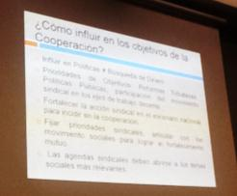 | 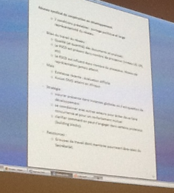
Rapport du groupe de travail hispanophone:
- Le travail après Busan à l’échelle nationale concerne le plaidoyer et l’influence sur les politiques, et non pas le financement des activités ou des actions syndicales.
- En ce qui concerne la participation syndicale, les priorités des politiques en matière de développement sont liées à la réforme fiscale, aux politiques publiques et à l’agenda pour le travail décent.
- Nous devons renforcer notre présence, notre plaidoyer et notre politique dans les débats politiques à l’échelle nationale afin d’avoir un impact accru sur le développement.
- Nous devrions promouvoir nos priorités en collaboration avec d’autres mouvements sociaux.
- Notre programme devrait, en outre, prendre en compte les revendications et besoins sociaux plus larges.
Rapport du groupe de travail anglophone:
Sur le cadre pour l’après-2015:
- Les syndicats devraient également être intégrés dans les débats relatifs à l’éducation.
- Nous devons développer nos points de vue et les communiquer sur la signification du travail décent ainsi que nos indicateurs clés.
- Nous devons informer les syndicats sur les consultations prévues à l’échelle nationale afin de leur permettre de se préparer à ces consultations.

Rapport du groupe de travail francophone:

- Évaluation du travail du RSCD:
o Évaluation positive de la qualité (et de la quantité) des analyses et des documents politiques produits.
o Le RSCD est présent dans plusieurs processus importants (au niveau de l’UE, de l’ONU, etc.).
o Le RSCD influe sur de nombreux processus et assure un niveau de représentation syndicale jamais atteint auparavant.
o Toutefois, le soutien politique et la reconnaissance généralisée du réseau comme lieu d’une action politique conjointe et d’une coopération en matière de développement devraient être assurés par les membres du RSCD, notamment les instances politiques de la CSI.

- Stratégie pour le RSCD:
o Continuer d’assurer une présence aux instances mondiales en ce qui concerne les politiques en matière de développement.
o Coordonner avec d’autres acteurs des OSC en vue d’un renforcement mutuel.
o Mieux préciser la façon dont nous pouvons nous engager dans certains processus (par exemple, en établissant des directives pratiques sur les engagements thématiques, comme cela a été fait dans le cas du processus pour l’après-2015).
- Ressources du RSCD:
o Proposition possible: établissement de « task forces » (plus restreints que les groupes de travail actuels), dont les membres seraient chargés de suivre un dossier/thème spécifique conjointement avec le secrétariat. Dans ses remarques finales, Jan a souligné que l’agenda pour le travail décent est une question transversale des syndicats. Dans ce contexte, nous devrions pouvoir formuler une position cohérente et continue sur la signification du développement du point de vue syndical.
Divers
Deux PRÉSENTATIONS ont été réalisées durant cette première journée, la première par le TUC sur son étude de cas sur le travail décent et les politiques du DFID et la seconde sur la nouvelle base de données de la CSI/RSCD.
« Un travail décent? »: Ben Moxham (TUC) présente l’étude du TUC visant à évaluer l’approche du ministère du Développement international du Royaume-Uni (DFID) sur le travail décent. Le TUC indique que l’approche du DFID sur le travail décent en matière de développement est largement insuffisante. Pour accéder à la présentation (en anglais), veuillez cliquer ici.
Répertoire des projets de développement syndicaux: Marion Levillain présente le répertoire des projets de développement syndicaux qui comporte des informations actuelles sur quelque 260 projets. Dans le débat, des précisions sont fournies sur les méthodes de mise à jour de la base de données et le classement des projets multidonateurs http://projects.ituc-csi.org/
Jan informe les participants que Bandula Kothalawala (TUC) est rentré chez lui suite au décès de sa mère. Les participants signent une carte pour exprimer leurs condoléances.

2e JOUR: JEUDI 15 NOVEMBRE 2012

Martha Ayala (CSA) présente un aperçu du programme de la journée.
Jan présente Dirk Van Esbroeck qui a été engagé en tant qu’évaluateur du projet du RSCD et assistera à la réunion générale en qualité d’observateur.
Rapport d’avancement des organisations régionales, des organisations syndicales solidaires et des FSI
Adrien Akouete (CSI-Afrique) présente un aperçu de la situation à la CSI-Afrique et Martha Ayala (CSA) formule des observations sur les priorités et le plan de travail de la CSA en Amérique latine.
Antonia de Lisboa Amancio Valle (CUT-Brésil) informe sur sa coopération avec Haïti et Honduras, ainsi que sur la coopération technique avec le Mozambique. Marita González (CGT-Argentine) présente les actions menées en matière de travail décent et Myriam Luz Triana (CGT-Colombie) informe sur les contacts pris récemment pour collaborer avec le gouvernement de la Colombie en matière de coopération internationale.
Luciano Robles (CASC-République dominicaine) explique la manière dont le séminaire sur le réseau Sud-Sud/AL a aidé les syndicats dans son pays à avancer dans la réforme de la politique des pays en matière de coopération. Il fournit, en outre, des informations détaillées sur le programme de coopération avec Haïti.
Stijn Sintubin (ACV-CSC-Belgique) indique que le gouvernement belge a élaboré des documents de stratégie et une législation sur la coopération au développement intégrant le travail décent comme élément important. Toutefois, le système de financement étant à présent sur la table, l’espace réservé aux syndicats semble être réduit.
Frédérique Lellouche (CFDT) décrit le processus de consultation en France, amorcé par le nouveau ministre chargé du Développement et qui sera mené pendant quatre mois. Il est axé sur les thèmes suivants: vision post-2015; transparence et efficacité de l’aide; partenariats; et recherche et innovation. Les syndicats espèrent qu’ils seront écoutés durant ce processus. L’accent a jusqu’à présent été mis principalement sur les PMA et l’approche axée sur les ONG.
Santiago Vallejos (USO) met en évidence les discussions avec le gouvernement espagnol. Les syndicats défendent le travail décent, le gouvernement promeut les partenariats publics-privés. Les budgets seront réduits. Les ONG disposeront de budgets inférieurs et de possibilités limitées.
Lars Bengtsson (TCO) informe les participants que le gouvernement suédois a annoncé une nouvelle plateforme de dialogue, qui n’a pas encore été présentée. La ministre promeut fermement les entreprises et le secteur privé. Elle est membre du Groupe de haut niveau, voyage beaucoup et consacre énormément de temps à influer sur d’autres pays. Le budget pour l’année prochaine a été présenté et ne prévoit aucune réduction. Le SIDA fait l’objet d’une réorganisation; les entreprises deviennent importantes pour le développement. Ces personnes ne se montrent pas intéressées par un dialogue avec les syndicats.

Gemma (ISCOS) souligne qu’aucune réelle collaboration n’existe en Italie entre le ministre des Affaires étrangères et le ministre de la Coopération au développement. On observe une nouvelle tendance dans le financement du développement, prévoyant de plus grands fonds pour l’APD pour moins de pays (21 pays).
Eduard Parsaulian (KSBSI) présente la manière dont le dialogue tripartite est établi en Indonésie, facilité par l’OIT. Un dialogue est engagé sur le programme par pays pour la promotion du travail décent. Une nouvelle législation sur la sécurité sociale – qui n’est en fait applicable que dans le secteur public – couvrirait tous les travailleurs en 2014. L’OIT et le gouvernement soutiennent des programmes pour les petites entreprises sur la bonne gestion et l’environnement.
Josée Roy (CSN) expose les nombreux changements au Québec/Canada dus au gouvernement conservateur. Les ONG et les syndicats sont désormais mis en concurrence avec d’autres organisations privées. Les syndicats n’ont pas reçu de fonds depuis l’année dernière. La coopération est à présent gérée avec des entreprises privées dans le secteur minier, des entreprises sans expérience en matière d’aide au développement.
Programme, méthodes de travail et gouvernance du RSCD
Kasia souligne que la discussion au sein des groupes de travail devrait avoir pour but l’examen du programme et des méthodes. La liste des questions est longue, mais ne sert qu’à orienter la discussion. L’accent devrait être mis sur les éléments positifs qui devraient être maintenus, la manière d’apporter des améliorations et les points pertinents.
Rapport du groupe anglophone
- L’impact du RSCD est reconnu à travers sa politique et son action de plaidoyer.
- Il est important que les syndicats deviennent plus professionnels dans l’évaluation et la supervision de nos programmes.
- Le matériel développé par le RSCD est bon non seulement à des fins de formation, mais également comme soutien à la politique et aux négociations: renforcer la crédibilité à l’égard des gouvernements donateurs sur la base de nos relations avec les organisations affiliées dans le Sud.
- Un engagement accru des FSI est important.
- Les négociations entre le secrétariat à Bruxelles et l’UE sont très utiles pour les syndicats dans les négociations à l’échelle locale avec les délégations ou ambassades de l’UE.
- Le RSCD devrait renforcer davantage la dimension régionale dans le Sud: organiser des réunions dans les régions en vue de l’établissement de réseaux de développement régionaux.
- Un meilleur équilibre devrait être trouvé durant les réunions générales entre le travail en réseau et la présentation de rapports/informations, ainsi qu’entre les politiques et les questions techniques.
- L’obtention de l’ordre du jour et des documents à temps nous permettrait de mieux nous préparer aux réunions.
- Les travaux des groupes de travail devraient être évalués. La question suivante devrait être posée au groupe de travail de l’UE: comment pouvons-nous influer de manière proactive sur la préparation de l’ordre du jour, au lieu de simplement réagir? La communication est bonne et efficace. Contribuerait-elle à travailler dans un plus grand nombre de langues?
Rapport du groupe de travail francophone
Pertinence du réseau
- Le réseau a fait en sorte que les OS soient maintenant reconnues par l'ONU
- Le réseau permet une meilleure circulation de l'information sur ce qui se fait, notamment en Afrique
- Le réseau est encore très jeune et n'est pas suffisamment porté par le politique au niveau de la CSI (alors que c'est fait dans les régions)
- Le réseau a pu faire entendre la voix syndicale à Busan
- A permis à certains endroits de coaliser les OS autour de thématiques communes
- Le réseau permet aux OS, qui ont des niveaux d'implication différents en coopération, d'une part d'apprendre et d'autre part, de chercher des collaborations en mettant les OS physiquement en lien à travers les rencontres
- Le réseau donne une crédibilité quand on se présente devant des acteurs extérieurs
- Permet de parler d'une seule voix devant les instances
- Les productions ont toutes été pertinentes et très valables pour les processus politiques
Suggestions en vrac sur l'ensemble des questions
- Le défi de représentation est grand. Comment les organisations syndicales nationales peuvent-elles appuyer le secrétariat autrement que par/au-delà de leur travail habituel?
- En ce qui concerne les grandes consultations internationales (ex.: post-2015), chacun doit faire le travail au niveau national et cibler des OS dans des pays dont les dirigeants politiques jouent un rôle clé
- Utiliser plus les organisations régionales et la CES pour le plaidoyer
- Des organisations importantes sont absentes. Il faut trouver un moyen de les intéresser
- Clarifier le statut du réseau. Il a été mis en place par la CSI. Il invite d'autres organisations. Qui est le responsable décisionnel du réseau?
- Produire un dépliant de présentation de ce que le réseau est, sa composition, ce qu'il a fait jusqu'à maintenant, dans le but de le présenter et de recruter
- Les OS accepteraient-elles de faire du travail chez elles sur certaines choses? En préparation des réunions. Recevoir les documents avant. Avoir un ordre du jour détaillé pour qu'on puisse se préparer. Les gens souhaitent maximiser ainsi leur participation
- Pour impliquer plus les régions, décentraliser pour que le travail puisse se faire plus sur le terrain (ex. : consultations Busan)
- Dans le prochain programme, définir les axes d'intervention, favoriser les synergies, mise à jour de la base de données
- Adosser les AG à un séminaire thématique. Ceci aurait un pouvoir d'attraction surtout si les AG se déplacent dans les régions. Et est un élément important de reconnaissance
- Éviter l'exclusion en demeurant très accessibles en réunion générale (éviter les acronymes, le langage fermé, etc.)
- Le GFP n'est pas visible: il devrait avoir comme rôle de reprendre le résultat des discussions et de faire des recommandations
- Permettre du temps en AG pour plus d'échanges sur les bonnes pratiques, les succès, les échecs.
- Du travail de groupe permettant des échanges thématiques sur le travail concret des gens
- Le site Web et le bulletin sont bien appréciés de tous

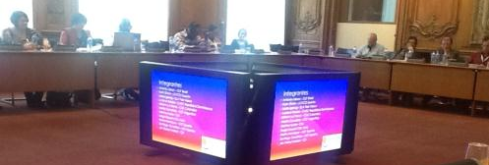

Rapport du groupe de travail hispanophone-lusophone
Résultats de Busan
- C’est la première fois que la société civile intervient mais elle n’a pas participé à la rédaction finale.
- Elle a permis de renforcer des alliances avec les autres groupes de la société civile et d’intervenir en matière de travail décent.
- L’OIT doit être considérée comme un allié stratégique.
- L’architecture de l’aide peut nous faire perdre nos priorités.
- Il convient de mettre l’accent sur notre programme et non pas sur le programme d’autres acteurs.
Objectifs de la coopération
- La coopération ne touche pas les destinataires directs mais les élites; il convient de réfléchir afin d’intervenir et de mettre en œuvre les résultats.
- La coopération n’est pas compatible avec une suprématie des politiques de pillage sur la scène économique internationale.
- Les normes fondamentales de l’OIT doivent orienter nos priorités et, par conséquent, notre indicateur des acquis.
- La coopération doit viser des objectifs politiques. Le mouvement syndical ne s’oriente pas vers les moyens financiers mais vers la solidarité.
Comment influer sur les objectifs de la coopération?
- Influer sur les politiques ≠ recherche de fonds.
- Priorités des objectifs: réformes fiscales, politiques publiques, participation du mouvement syndical aux axes du travail décent.
- Renforcer l’action syndicale à l’échelle nationale afin d’avoir un impact sur la coopération.
- Fixer des priorités syndicales, assurer une coordination avec les mouvements sociaux en vue d’un renforcement mutuel.
- Les programmes syndicaux doivent aborder les thèmes sociaux les plus pertinents.
Prochain plan d’intervention
- Mise en œuvre des principes du travail décent: indicateurs sur les dimensions.
- Participation des citoyens et renforcement de la démocratie.
- Lutter contre la corruption: fiscalité.
- Indicateur des acquis: la participation de l’OIT et l’intégration des dimensions du travail décent.
Scénarios de planification stratégique
- Actions spécifiques.
- Développer un dialogue structuré avec le gouvernement afin de mettre l’accent sur l’objectif central de la citoyenneté et de la démocratie.
- Plan des sphères de fiscalité dans les régions.
- Dans la déclaration de Busan, les gouvernements se sont engagés dans des actions déterminées. Il est nécessaire d’identifier ces engagements.

Dans sa réponse aux questions posées dans les groupes de travail avant le déjeuner, Jan indique que la première étape du programme était l’harmonisation et la coordination, nécessaire pour pouvoir avancer. C’est ainsi que les principes de la coopération syndicale au développement ont été développés et publiés comme norme de référence.
Une autre tâche consistait à participer aux différents débats mondiaux sur le développement et à présenter les syndicats comme acteurs du développement disposant de leur propre programme.

L’un des objectifs dès le départ était d’impliquer les organisations du Sud, d’intégrer les organisations régionales dans le réseau et dans les groupes de travail.
Le réseau n’est pas un réseau fermé réservé uniquement aux organisations affiliées à la CSI. Les FSI et les OS sont également intégrées dans la coopération. Le caractère ouvert du réseau soulève la question de sa légitimité.

Jan précise que le Groupe de facilitation et de pilotage regroupe deux membres de la CSI, deux membres des OS, deux membres des FSI, deux membres des organisations régionales ainsi que la TUAC et la CES.

Les groupes de travail comprennent le groupe de travail de l’UE et le groupe de travail sur la méthodologie. Des groupes de travail ad hoc sont créés si besoin est, par exemple pour Busan.
Objectifs et plan de travail du RSCD pour le futur
Maurice Bossuat (CFDT) souligne la manière dont le travail de la réunion sera organisé le reste de l’après-midi. Il demande à Jan de fournir de plus amples informations sur les plans du RSCD pour 2013-2016.
Jan explique les questions soumises à discussion concernant le futur plan de travail et les méthodes de travail du réseau:
- Devrions-nous réduire le nombre de réunions générales à une par an?
- Le GFP est-il un bon système de travail?
- Les groupes de travail délèguent souvent l’exécution détaillée des tâches et des décisions au secrétariat à Bruxelles. Existe-t-il une manière d’impliquer également les membres du réseau à ce travail?
Remarques résultant de la discussion:
- Il s’agit d’un travail important avec un nombre élevé de membres et pas seulement des experts.
- Le nombre de réunions n’est pas exagéré encore. Si l’évolution à l’échelle mondiale doit être suivie de près, nous avons également besoin de temps pour une formation, aussi bien pour nous que pour les nouveaux membres.
- Une réunion générale pourrait s’axer sur une question principale. La deuxième pourrait porter sur la planification et l’évaluation.
- Il a été proposé de réduire le nombre de groupes de travail et de séminaires et de réorienter l’attention vers les régions. Nous devons trouver une manière de travail plus décentralisée, avec une meilleure distribution des tâches, incluant notamment les régions.
- Le réseau est également important dans les pays comptant plusieurs organisations affiliées à la CSI en vue d’encourager une meilleure coopération.
- Notre présence dans les institutions internationales est utile, mais notre principal objectif est la lutte contre la pauvreté. Nous avons besoin de stratégies pour la ratification des Conventions fondamentales de l’OIT.
- La valeur des échanges, sur le réseau, de l’expertise des membres du RSCD et des organisations affiliées.
Maurice conclut que le rassemblement et l’exploitation des compétences innombrables constitue une tâche majeure. Il présente ensuite Gemma Friedman et l’invite à présenter son travail concernant l’élaboration du projet du RSCD pour 2013-2016.
Futur plan d’action du RSCD pour 2013-2016
Gemma Friedman a développé un projet de programme pour le RSCD d’avril 2013 à mars 2017. Le programme poursuit différents objectifs, chacun étant lié à plusieurs résultats escomptés.
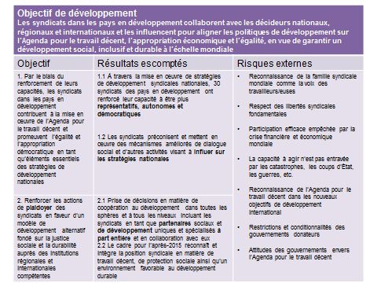
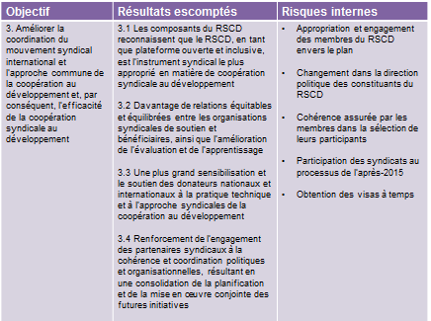
Suite à la présentation, Jan indique qu’il reste encore beaucoup de travail à faire pour préciser la manière dont les objectifs seront mis en œuvre. Il espère que le GFP assumera cette tâche et aidera le secrétariat en la matière. La prochaine réunion générale du RSCD est prévue la troisième semaine de mars, au Danemark, et aura pour but l’approbation du programme concret.
La réunion se divise à nouveau en différents groupes de travail destinés à débattre des objectifs du nouveau programme.
Rapport du groupe de travail anglophone
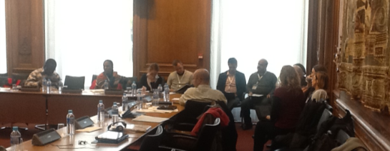
Mettre davantage l’accent sur le Sud est une bonne approche. Il est important d’avoir une vision claire de toutes les activités du réseau. Une participation accrue du Sud est importante, une approche pratique fondée sur la demande. Les trois piliers (Sud, plaidoyer et coordination générale du réseau) sont bien choisis. Un meilleur équilibre et une meilleure coordination entre le Nord et le Sud durant les quatre prochaines années est nécessaire. Le rôle des bureaux régionaux est important. Il n’est pas nécessaire de créer des structures nouvelles ou parallèles; nous devrions renforcer et utiliser ce qui existe déjà. La coopération Sud-Sud est un bon concept à utiliser.

Rapport du groupe de travail hispanophone
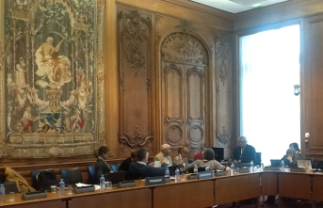
Plein accord avec les objectifs généraux: renforcement du réseau, consolidation des organisations et sensibilisation. Nous avons besoin d’un débat sur la participation des FSI au réseau. Nous souhaitons maintenir les réunions générales et le GFP. La méthodologie est importante, tout comme le travail politique.

Rapport du groupe de travail francophone
Le plan bénéficie d’un plein soutien. Le rôle des organisations régionales dans l’objectif 1 est important. Elles ont un rôle à jouer dans l’organisation et la coordination.
Quelle est la représentativité des syndicats dans le Sud dans l’économie informelle? L’économie informelle est certainement prioritaire pour l’Afrique. Nous devons trouver un bon équilibre entre le Nord et le Sud en ce qui concerne le travail de plaidoyer.

Débat
La nouvelle proposition de cadre correspond clairement aux points de vue des différents groupes de travail, de sorte que nous pouvons continuer conformément aux lignes directrices suggérées. Il y a également accord sur le renforcement des capacités dans le Sud, l’accent étant mis sur l’appropriation de ce renforcement. L’organisation locale est assise sur « le siège du conducteur ».
En ce qui concerne la participation aux réunions, les personnes appropriées devraient être présentes. Un calendrier des activités proactif de Bruxelles et des organisations s’avérerait utile.
La coopération Sud-Sud est de plus en plus importante: l’Afrique du Sud avec le Mozambique, la CUT-Brésil avec les pays lusophones en Afrique. Comment pouvons-nous la rendre plus visible dans le travail du réseau?
Clôture de la réunion
Maurice clôture la réunion et indique que le débat se poursuit, bien que les principales lignes directrices soient à présent clairement confirmées. Il remercie tous les participants du débat ouvert, qui a fourni un espace pour les préoccupations et les questions de tous.
Jan remercie les syndicats français de leur hospitalité, de la possibilité de participer à une manifestation la veille et de la révélation des secrets de la gastronomie française.
Il remercie les membres de la réunion générale des décisions et de l’approbation du futur programme. Il espère que la Commission européenne soutiendra le programme avec les fonds nécessaires. Il remercie, en outre, Kasia dont le contrat se terminera fin décembre. Elle était chargée du bulletin d’information, de la base de données, de la visibilité du réseau, et des questions concernant les Objectifs du millénaire pour le développement et pour l’après-2015 en matière d’éducation et de développement.

La prochaine réunion générale se tiendra au Danemark, durant la semaine du 15 au 19 avril 2013.

